“Оправдательный документ” мекемеден тыс өткізген уақытты, жұмыс уақыты деп есептеуге мүмкіндік береді. Яғни, есеп беруде автоматты түрде есептелмейтін жұмыс уақыты.
- Қызметкердің есебінде тіркеусіз болған күндері бар. Қызметкер жұмысқа шықпады немесе командировкада болды. Үш күнді жұмыс күні деп есептесек: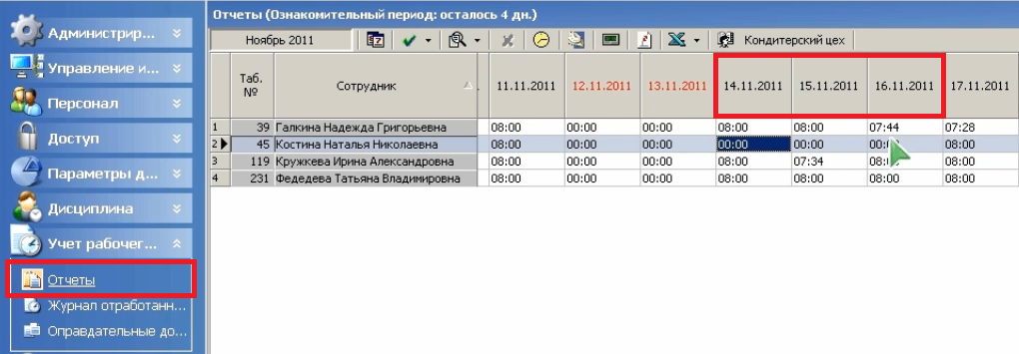

- Оправдательные документы бөліміне кіреміз. Қызметкердің командировкада болған уақыт аралығы көрсетілген бөлімшені (подразделение) таңдаймыз.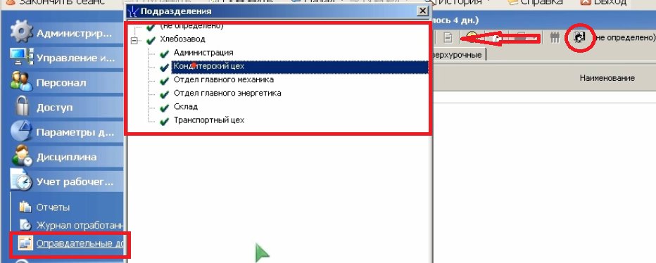

- Қызметкерді таңдап, “Добавить документ” батырмасын басамыз.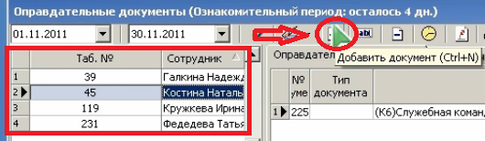

- Документтің белгілі бір типін таңдап, номерін, уақытын және документ периодын көрсетеміз. Содан соң “Сохранить” батырмасына басамыз.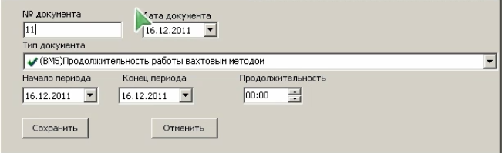

- Біз оправдательный документ құрдық. Енді “Сохранить” батырмасын басып оны сақтаймыз.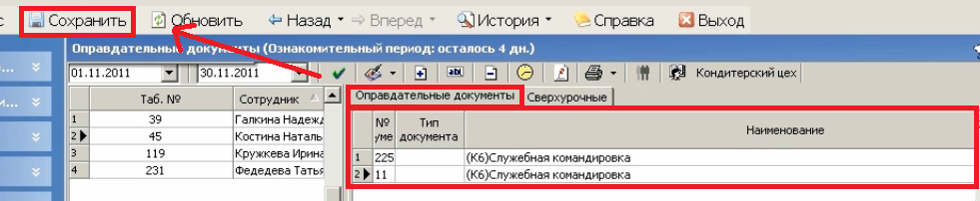

- Отчеты бөліміне ауысамыз. Есеп беруді жаңартамыз.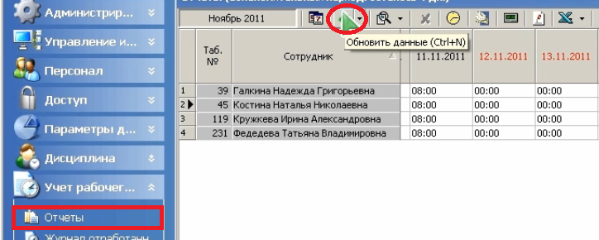

- Есеп беруде жасыл түспен оправдательный документ көрсетіледі. Бұл жерде индекстер: 00:00 – график бойынша атқарған жұмыс уақыты
K06 – оправдательный документ индексі
08:00 – жұмыс уақыты болып есептелетін уақыт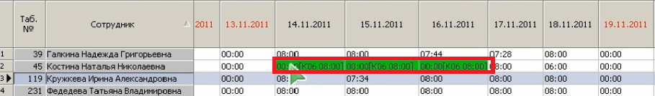
- Осы сияқты басқа да оправдательный документтер құрылады. Енді Оправдательные документы функционалдарын қарасақ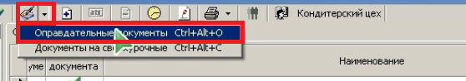

- Оправдательные документы справочнигін көрсек. Барлық оправдательные документы программасына кіретін барлық документтерді көруге болады.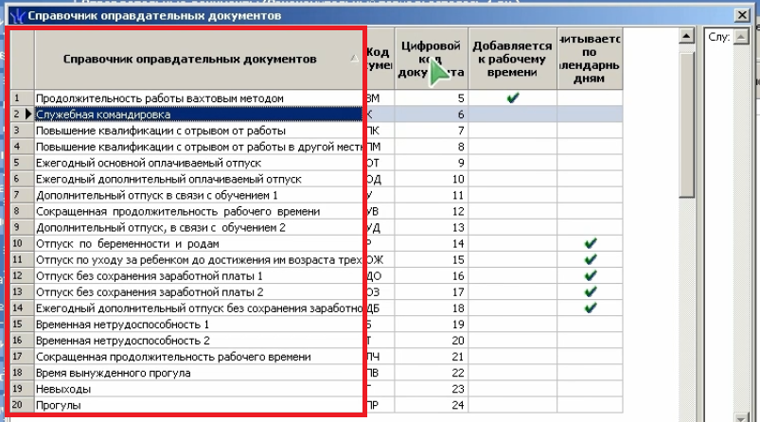

- «Справочник оправдательных документов» бөлігінде программамызға енгізілген барлық ақтаушы құжаттар(оправлательные документы) көрсетіледі. «Код документа» және «цифровой код документа» өрісіндегі ақпарат «Отчеты » бөлімінде көрсетіледі.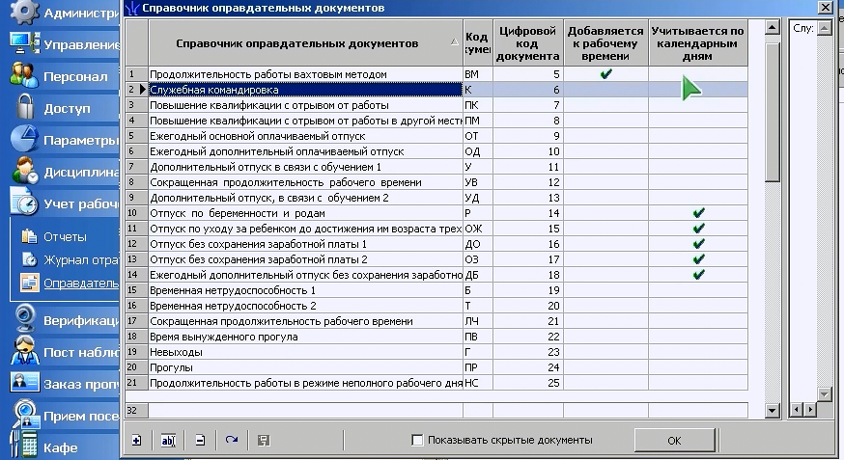

- Сонымен қатар бұл құжаттарды өзгертуге болады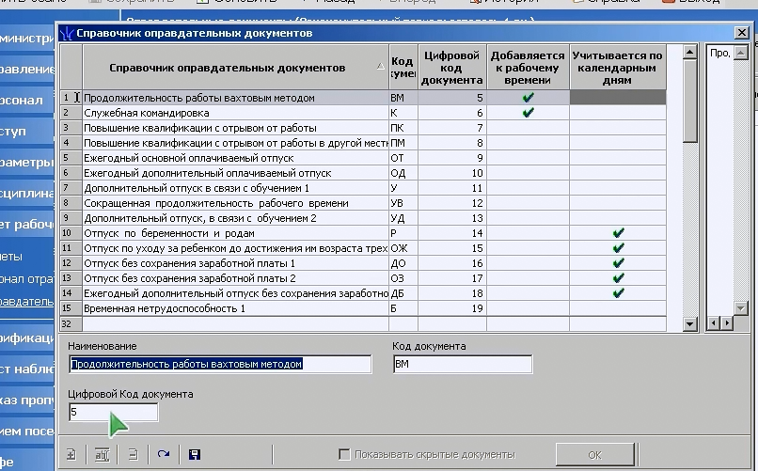
ДДобавить документ
ДИзменить документ
ДУдалить документ
ДСохранить изменения

- Дәл осындай функионалдар «Справочник документов на сверхурочные» бөлімінде де бар. Бұл бөлімде де жұмыскерлердің жұмыс және үстеме жұмыс уақытын реттеуге болады. Қарапайым «добавить», «изменить», «удалить», «график работы», «сокращенный показ», «печать» параметрлері бар.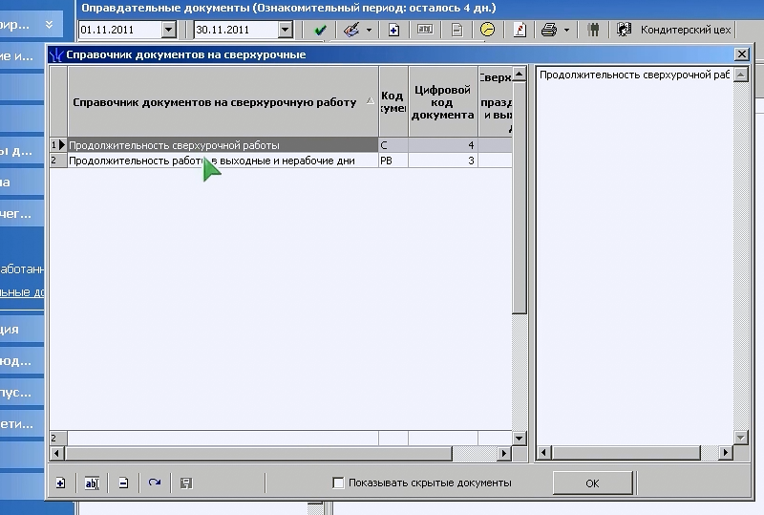

- Сонымен қатар жүйеде бірнеше құжатты бірге қосу мүмкіндігі (массовое добавление документов) бар.